Simulador do pulmão: sistema respiratório e os malefícios do cigarro
http://www1.folha.uol.com.br/mundo/2013/05/1287769-franca-diz-que-vai-proibir-cigarro-eletronico-em-locais-publicos.shtml (ACESSO EM 31-05-2013)

França diz que vai proibir cigarro eletrônico em locais públicos
A França vai proibir o uso do cigarro eletrônico nos locais públicos e por menores de 18 anos, informou o governo francês nesta sexta-feira, o Dia Mundial Sem Tabaco.
Por ocasião deste dia, a OMS (Organização Mundial de Saúde) encoraja a proibição da publicidade, da promoção e do patrocínio do tabaco, estimando que o tabagismo provoque a morte prematura de 6 milhões de pessoas por ano.
"Queremos aplicar ao cigarro eletrônico as mesmas medidas aplicadas ao tabaco", declarou a ministra da Saúde, Marisol Touraine, à rádio France Info.
A publicidade e o patrocínio das produtoras de tabaco estão proibidos na França e, desde novembro de 2006, é ilegal fumar em locais públicos. Depois dessa proibição ocorreu a popularização do cigarro eletrônico, que funciona com pilhas.
Ao ser aspirado pelo consumidor, o cigarro eletrônico dispersa vapor de nicotina e propilenoglicol nos pulmões (líquido utilizado como refrigerante ou anticongelante).
Kenzo Tribouillard/AFP
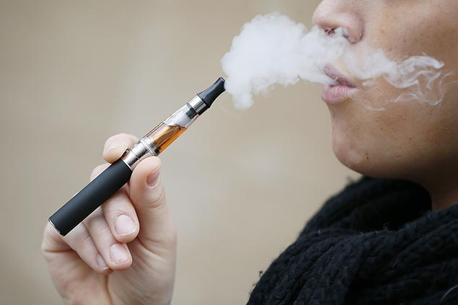
Pessoa fuma cigarro eletrônico, em Paris; equipamento será proibido em locais públicos e para menores de 18
O produto, inventado na China, é vendido em vários países como uma solução menos nociva para os fumantes do que os cigarros tradicionais e como um artifício para ajudar quem quer parar com o vício.
No entanto, alguns dizem que seu uso não põe fim ao hábito de fumar.
De acordo com os fabricantes, meio milhão de franceses utilizam a versão eletrônica do cigarro. Em março do ano passado, Touraine anunciou que havia pedido uma investigação sobre o cigarro eletrônico para avaliar os "benefícios" e "riscos" desse produto.
Em maio de 2011, a Agência Francesa de Segurança Sanitária e Produtos de Saúde (Afssaps, na sigla em francês) recomendou que o produto, que só está disponível em sites especializados na internet, não seja utilizado.
RÚSSIA
Na Rússia, uma lei que proíbe o fumo em locais públicos entra em vigor neste sábado (1º). Para poder fumar, será preciso distanciar-se pelo menos 15 metros de aeroportos, estações ferroviárias ou de metrô.
Por enquanto, não estão previstas multas para quem desrespeitar a nova norma, pois ainda não foram adotadas as emedas que vão modificar o código administrativo.
Edição do dia 04/06/2013
http://g1.globo.com/globo-news/noticia/2013/06/fumante-custa-em-media-r-12-mil-mais-para-empresas.html (acesso em 04-06-2013)
04/06/2013 15h31 - Atualizado em 04/06/2013 15h32

Fumante custa, em média, R$ 12 mil a mais para as empresas

Estudo leva em consideração faltas, gastos com saúde e produtividade.
Fumante fica alterado porque depende da nicotina, aponta médico.
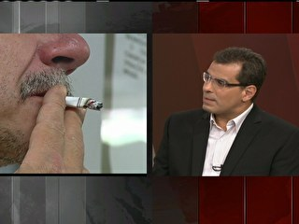
Um estudo revela que um fumante custa, em média, R$ 12 mil a mais para as empresas do que um funcionário que não fuma. Foram levados em consideração o número de faltas (fumantes têm cerca de 3 a 4 faltas a mais), os gastos diretos com saúde e a perda de produtividade, tanto o tempo gasto com pausas para fumar quanto a perda real durante o dia. Aproximadamente 18% da população brasileira fuma.
O médico Luis Fernando Correia explica que, ao acender um cigarro, o fumante não se sente necessariamente melhor. “Ele alivia um sintoma equivalente à retirada de dependência. Logo que você acaba o cigarro, começa a baixar o nível de nicotina no sangue. É um ciclo que se repete durante o dia todo, ele fica alterado porque depende da dose sequencial de nicotina”, diz.

AVALIAÇÃO DO SIMULADOR DO PULMÃO: SISTEMA RESPIRATÓRIO E OS MALEFÍCIOS DO CIGARRO
Estimados colegas o presente questionário tem como finalidade conhecer melhor as necessidades informacionais e avaliar o grau do fumante ativo, do fumante passivo e do ex-fumante. A sua colaboração é de muita importância para nossa avaliação.
Esse questionário deve ser respondido e entregue ao avaliador.
Desde já agradecemos a sua participação e em breve estaremos passando para toda comunidade os resultados da pesquisa.
Para o fumante ativo:
- Há quanto tempo você fuma?
- 0 a 5 anos
- 0 a 10 anos
- Mais de 10 anos
- Você já teve ou tem algum problema de saúde que possa ser causado pelo uso do cigarro?
- Sim
- Não
- Não procurei saber
- Quantos cigarros consomem diariamente?
- De 3 a 5
- De 5 a 10
- Mais de 10
- Você se considera viciado?
- Sim
- Sim, mas se quiser largo o vício
- Não
- Houve incentivo? De quem? (Pode marcar mais de uma opção)
- Não
- Sim
- Pais
- Amigos
- Desconhecidos
- Você já tentou parar de fumar?
- Sim
- Não
- As pessoas que moram com você reclamam do seu hábito de fumar?
- Sim
- Não
- Você acha difícil não fumar em locais proibidos?
- Sim
- Não

AVALIAÇÃO DO SIMULADOR DO PULMÃO: SISTEMA RESPIRATÓRIO E OS MALEFÍCIOS DO CIGARRO
Estimados colegas o presente questionário tem como finalidade conhecer melhor as necessidades informacionais e avaliar o grau do fumante ativo, do fumante passivo e do ex-fumante. A sua colaboração é de muita importância para nossa avaliação.
Esse questionário deve ser respondido e entregue ao avaliador.
Desde já agradecemos a sua participação e em breve estaremos passando para toda comunidade os resultados da pesquisa.
Para o fumante passivo:
- A fumaça de cigarro te incomoda?
- Sim
- Não
- Você sente alguma coisa se ficar muito tempo respirando fumaça de cigarro? O quê? (Pode marcar mais de uma opção)
- Não
- Sim
- Dor de cabeça
- Enjôo
- Alergia
- Você acha que corre algum risco ao respirar a fumaça de cigarro?
- Sim
- Não
- Você se relacionaria com uma pessoa que fuma diariamente?
- Sim
- Não
- Em que local você se expõe mais à fumaça do cigarro?
- Em casa
- No trabalho
- Socialmente
- Adquiriu alguma doença respiratória sendo apenas fumante passivo?
- Sim
- Não
- Quanto tempo está exposto diariamente a fumaça do cigarro?
- Menos de uma hora
- De 1 a 2 horas
- Mais de duas horas
- Já teve incentivo de um fumante para que passasse de passivo a ativo?
- Sim
- Não

AVALIAÇÃO DO SIMULADOR DO PULMÃO: SISTEMA RESPIRATÓRIO E OS MALEFÍCIOS DO CIGARRO
Estimados colegas o presente questionário tem como finalidade conhecer melhor as necessidades informacionais e avaliar o grau do fumante ativo, do fumante passivo e do ex-fumante. A sua colaboração é de muita importância para nossa avaliação.
Esse questionário deve ser respondido e entregue ao avaliador.
Desde já agradecemos a sua participação e em breve estaremos passando para toda comunidade os resultados da pesquisa.
Para o ex-fumante:
- Você fumou por quanto tempo?
- Menos de 1 ano
- De 1 a 5 anos
- Mais de 5 anos
- Houve algum incentivo para deixar esse hábito?
- Sim
- Familiares
- Amigos
- Meios de comunicação
- Outros
- Não
- Você já teve ou tem algum problema de saúde que possa ser causado pelo uso do cigarro?
- Sim
- Não
- Não procurei saber
- Quantas vezes você tentou parar de fumar?
- Uma vez
- De 2 a 5 vezes
- Mais de 5 vezes
- Você sente seu corpo diferente desde que largou o cigarro?
- Sim
- Não
- Por que parou de fumar
- Problema de saúde
- Pressão da família
- Vontade própria
- O que melhorou desde que parou de fumar?
( ) Saúde/disposição
( ) Relacionamento familiar/amoroso
( ) Relacionamento no trabalho
- Você sentiu algum dos sintomas abaixo logo que largou o cigarro?
( ) Agitação
( ) Irritabilidade
( ) Insônia
( ) Nervosismo
( ) Não houve alterações ruins
( ) Tontura
( ) Dor de cabeça
( ) Aumento de apetite

